2022年度

临江市交通运输局（本级）部门决算

2023年9月11日

目 录

第一部分 部门概况
一、部门职责
二、机构设置及部门决算单位构成
第二部分 2022年度部门决算表
一、收入支出决算总表
二、收入决算表
三、支出决算表
四、财政拨款收入支出决算总表
五、一般公共预算财政拨款支出决算表
六、一般公共预算财政拨款基本支出决算明细表
七、政府性基金预算财政拨款收入支出决算表
八、国有资本经营预算财政拨款支出决算表
九、财政拨款“三公经费”支出决算表
十、项目支出绩效自评表
第三部分 2022年度部门决算情况说明
一、收入支出决算总体情况说明
二、收入决算情况说明
三、支出决算情况说明
四、财政拨款收入支出决算总体情况说明
五、一般公共预算财政拨款支出决算情况说明
六、一般公共预算财政拨款基本支出决算情况说明
七、政府性基金预算财政拨款收入支出决算情况说明
八、国有资本经营预算财政拨款支出决算情况说明
九、财政拨款“三公”经费支出决算情况说明
十、预算绩效管理情况说明
十一、其他重要事项情况说明
第四部分 名词解释

第一部分 部门概况

一、主要职能
(一)贯彻执行国家有关运输行业法律法规、政策和标准，组织拟订并监督实施全市公路、水路等行业发展的总体规划、专项规划、中长期发展计划。
(二）承担涉及全市综合运输体系的规划协调工作，组织陆路、水路交通运输枢纽规划和管理。
（三）承担全市道路、水路运输市场及从业人员的监管工作。负责船舶及相关水上设施检验和监督管理工作职责。负责城乡客运及有关设施规划和管理工作。负责出租车行业管理工作。
（四）承担全市水上交通安全的监管责任。负责市管水域和水上交通安全的应急处置，依法组织和参与事故调查处理工作。
(五)负责全市公路、水路、公共交通(含出租车)行业安全生产和应急管理工作。对全市重点物资运输和紧急客货运输进行调控，承担交通战备工作。
(六)负责组织、监督全市交通运输行政执法工作。
(七)承担全市公路、水路建设市场的监管工作。指导交通运输基础设施规划、建设、管理和维护。组织实施重点交通基础设施建设项目职责。
（八）完成市委、市政府交办的其他任务第四条。
二、机构设置及部门决算单位构成
根据上述职责，临江市交通运输局内设 5个机构，分别为办公室(政策法规科)、财务审计科、工程管理科(交通战备办公室)、综合运输管理科(安全应急管理办公室)和机关党组织。
纳入临江市交通运输局2021年度部门决算编制范围的单位包括：
1.临江市交通运输局本级
2022年实有人员49人，其中：在职人员 38 人，退休11人。

第二部分 2022年度部门决算表

- 收入支出决算总表
详见附表。

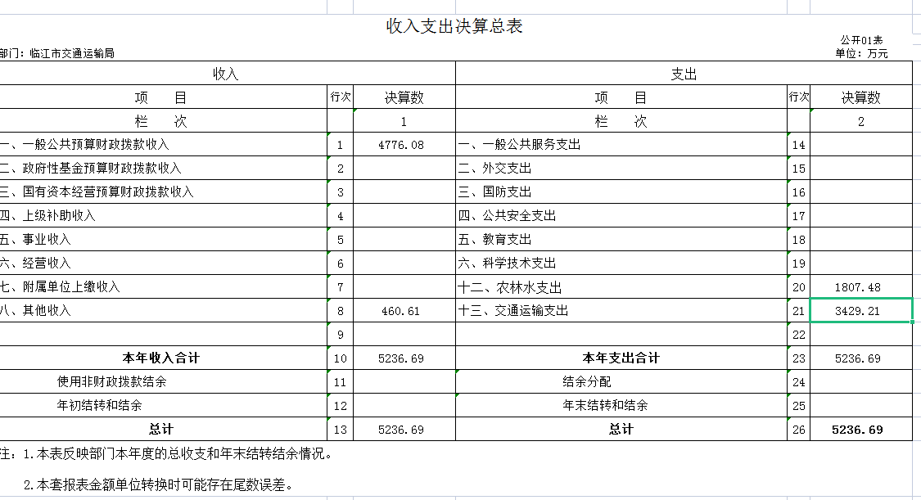
二、收入决算表
详见附表。
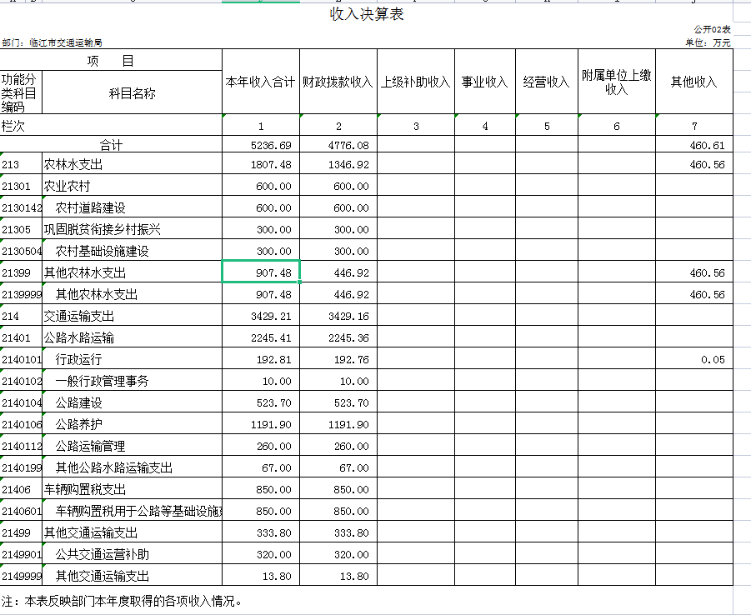
三、支出决算表
详见附表。
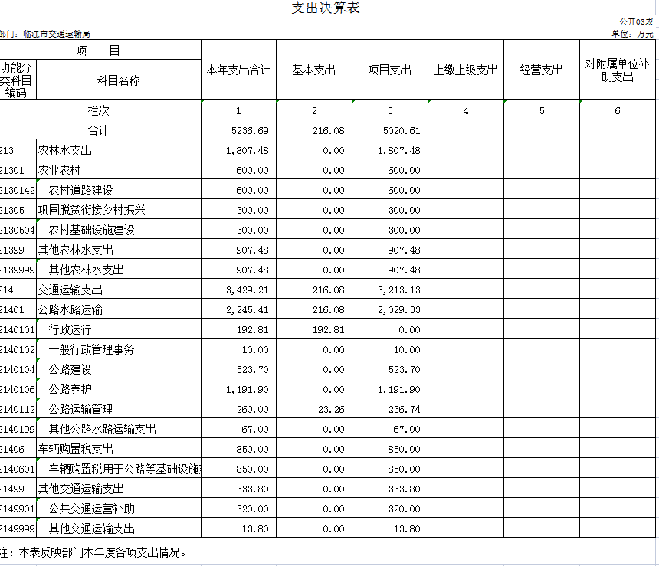
四、财政拨款收入支出决算总表
详见附表。
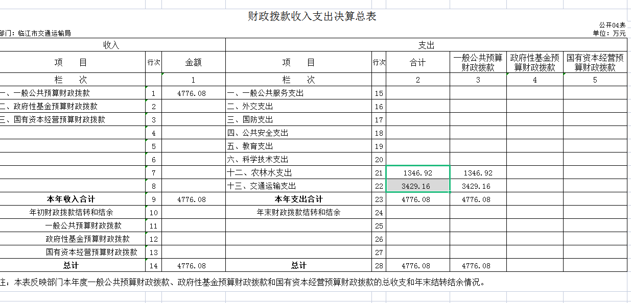
五、一般公共预算财政拨款支出决算表
详见附表。
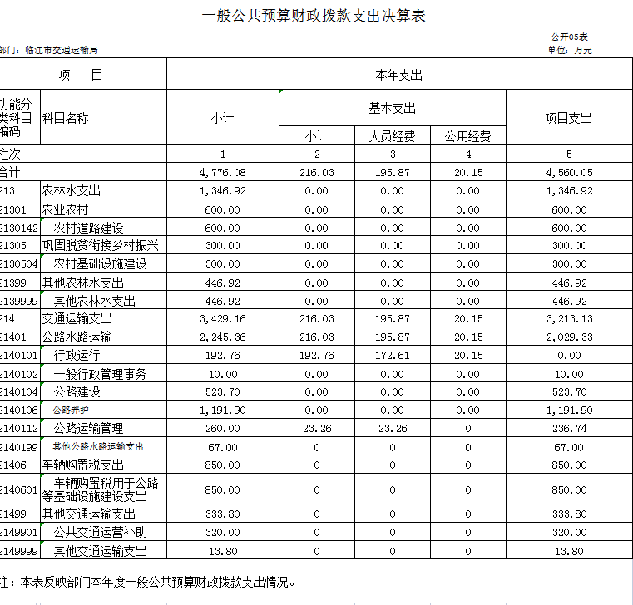
六、一般公共预算财政拨款基本支出决算明细表
详见附表。
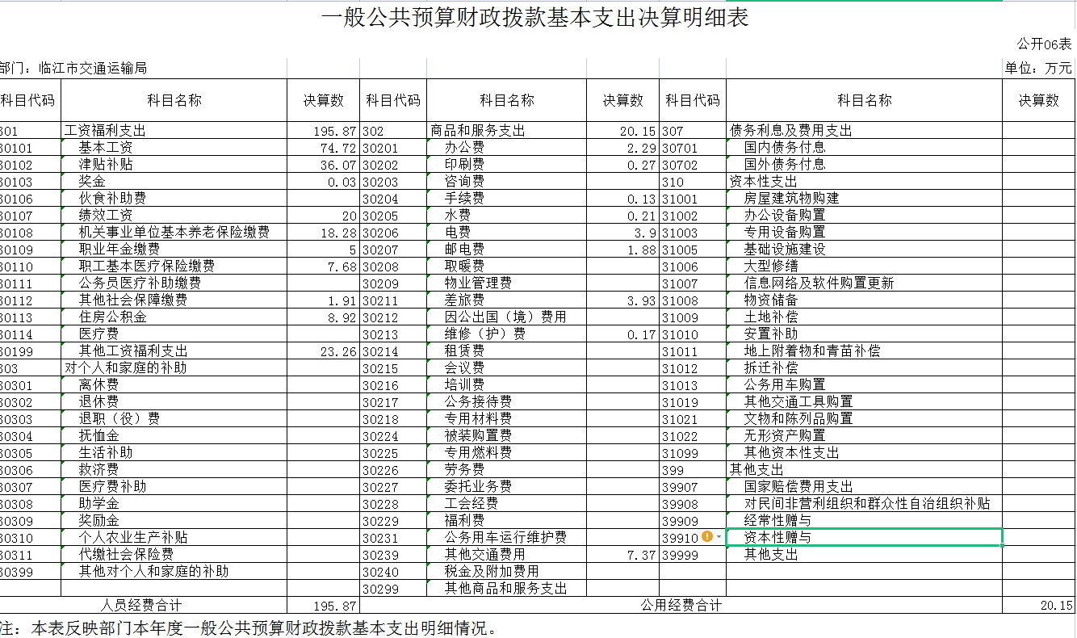
七、政府性基金预算财政拨款收入支出决算表
详见附表。
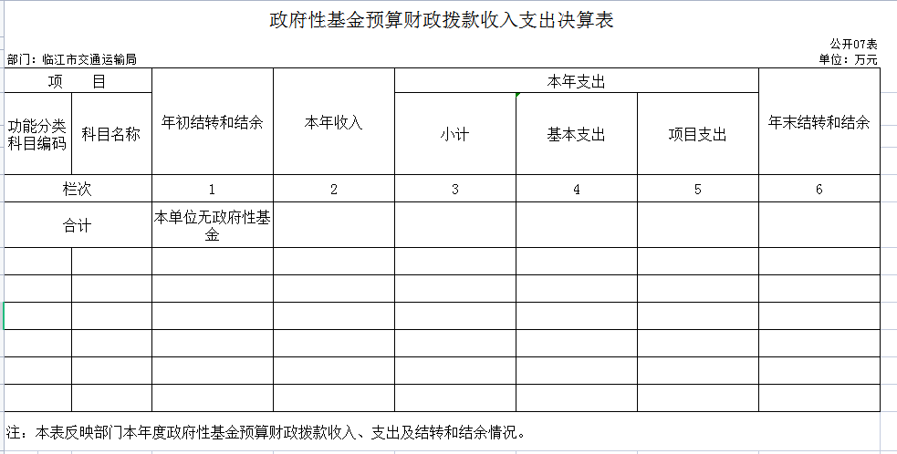
八、国有资本经营预算财政拨款支出决算表
详见附表。
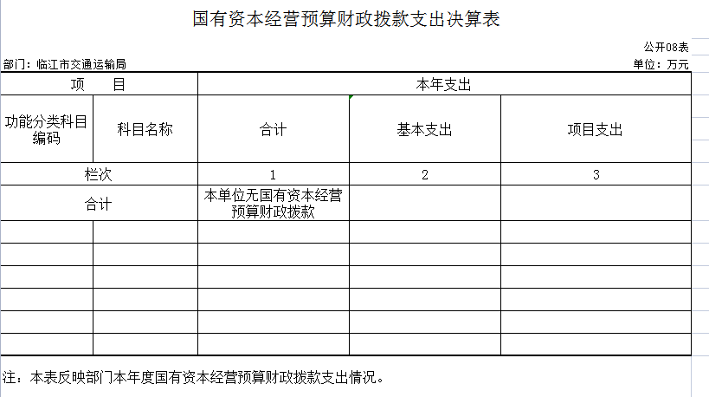
九、财政拨款“三公”经费支出决算表
详见附表。
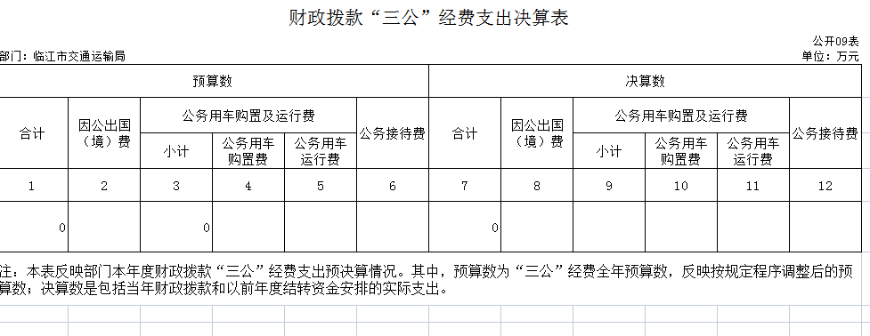
十、项目支出绩效自评表
详见附表。
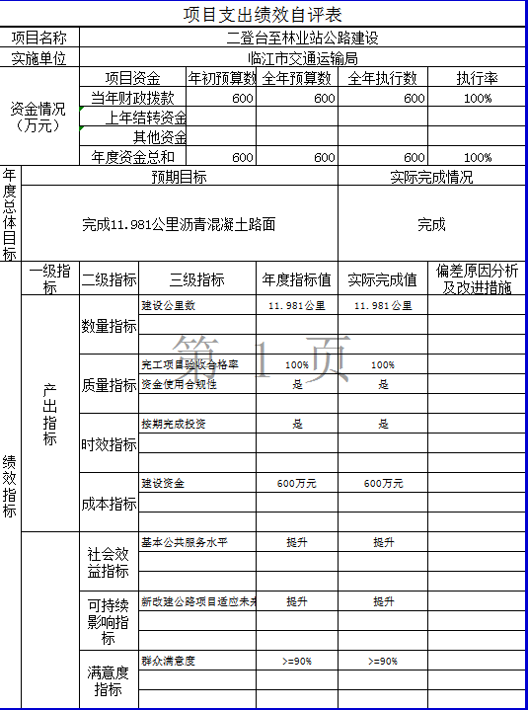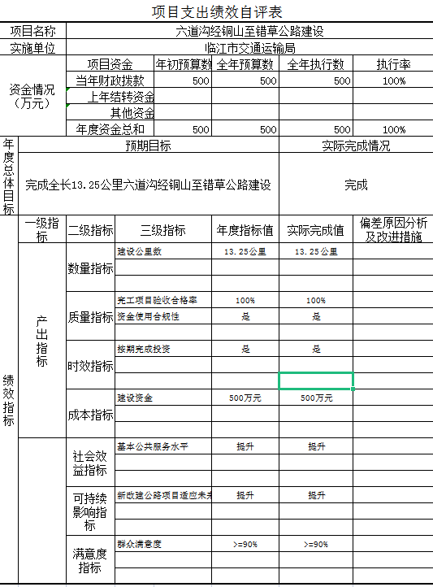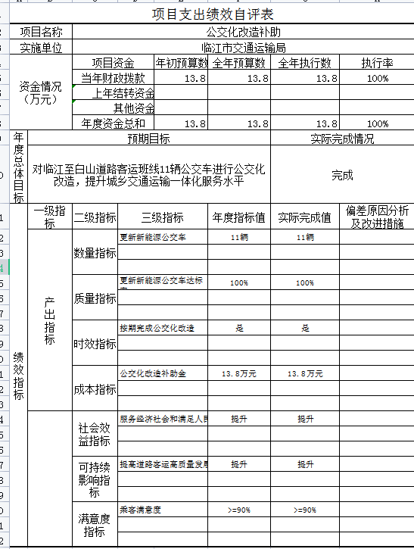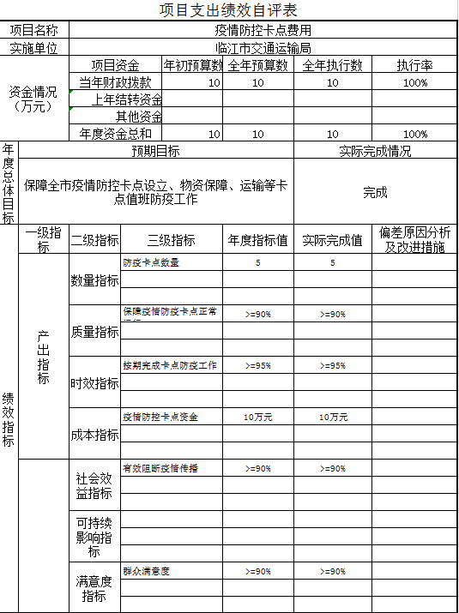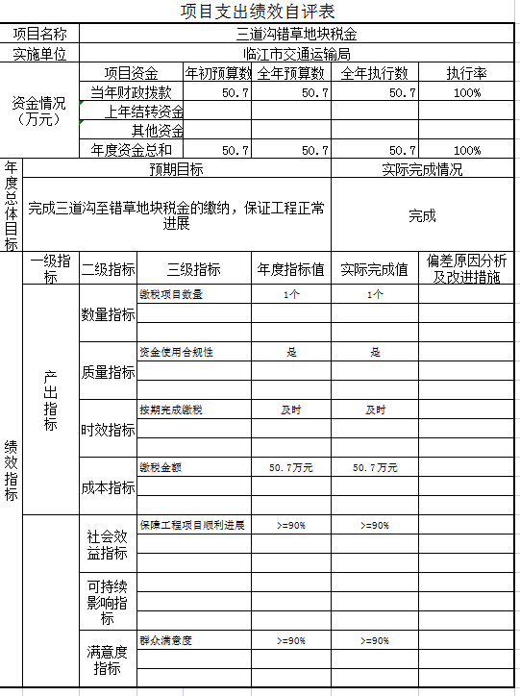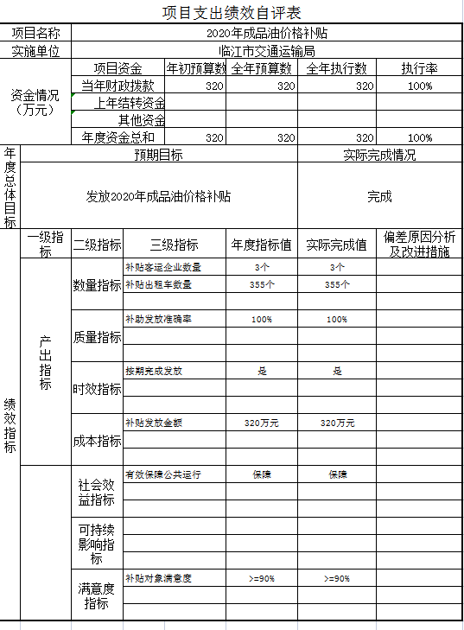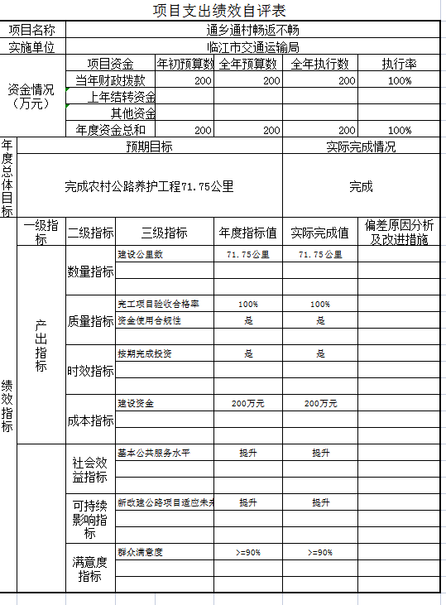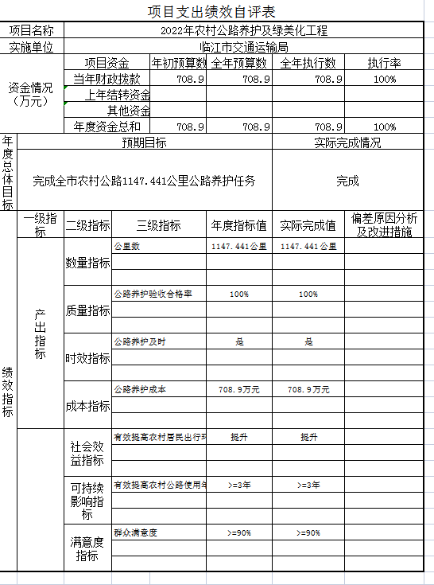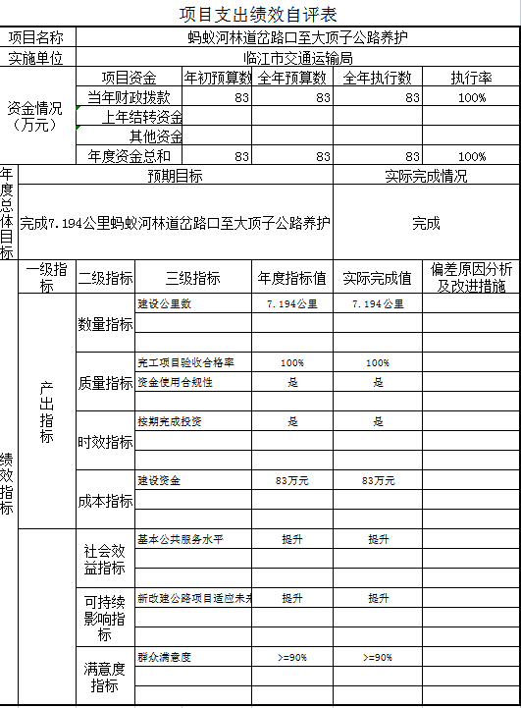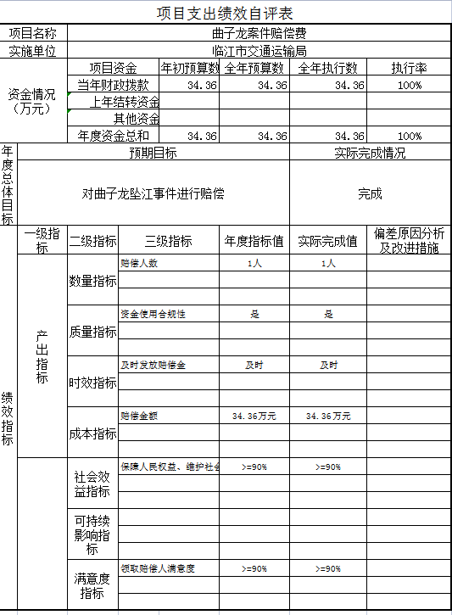
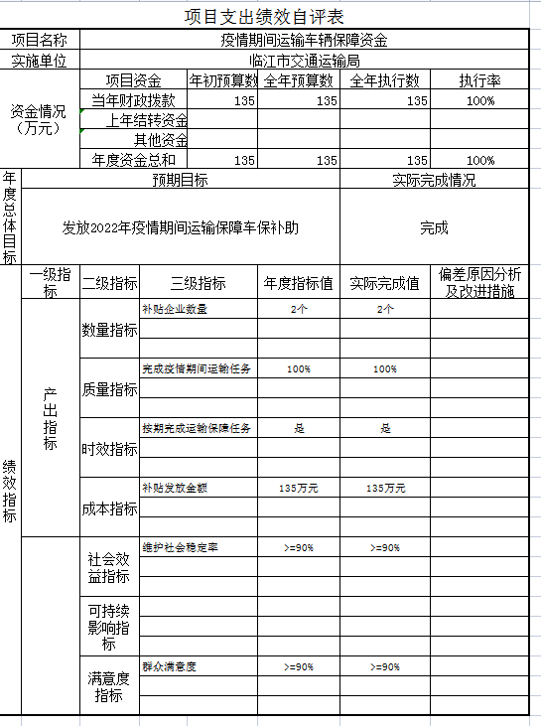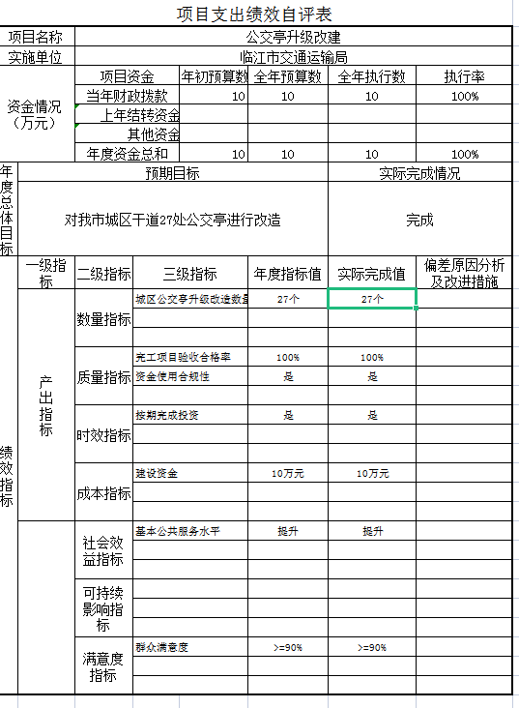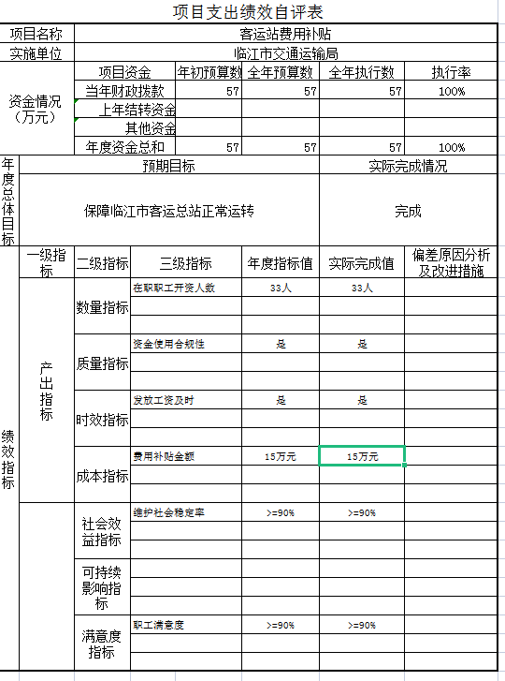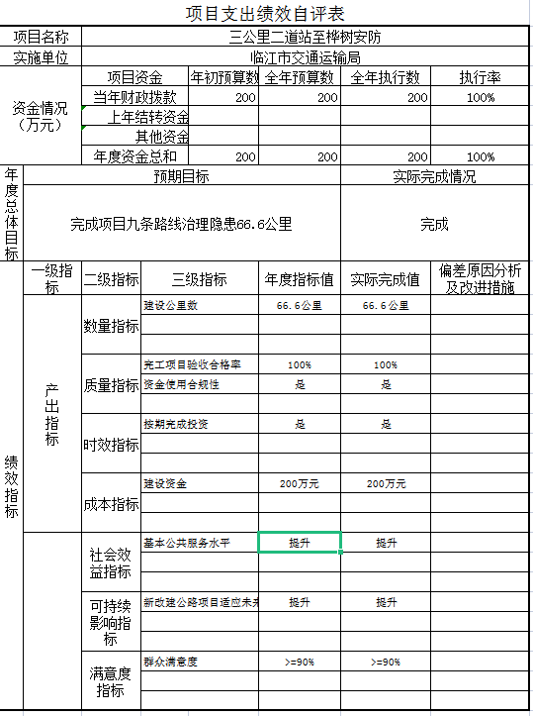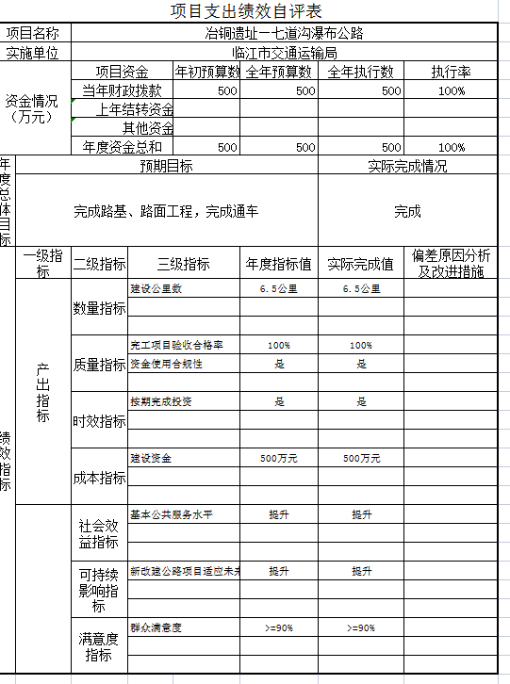

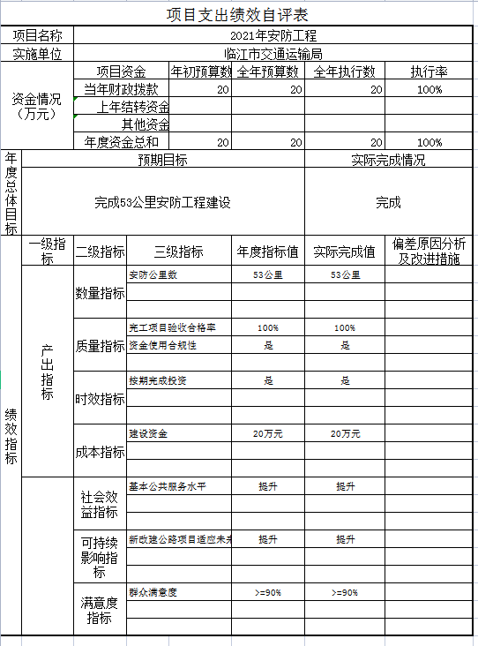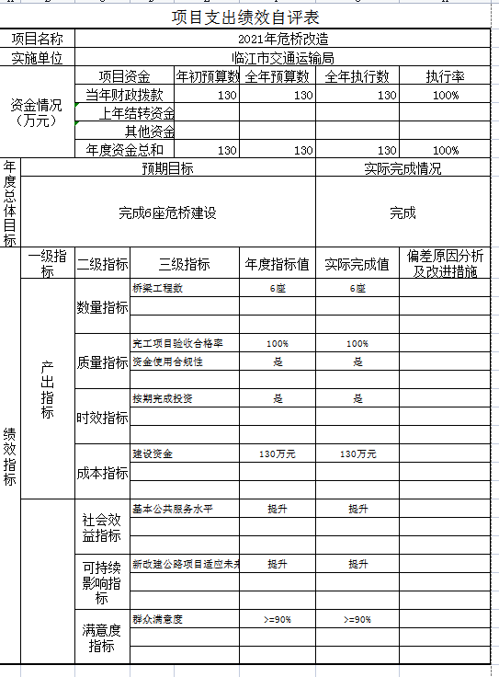

第三部分 2022年度部门决算情况说明

一、收入支出决算总体情况说明
2022年度收入总计5236.69万元，支出总计5236.69万元。与2021年度相比，收入增加927.02 万元，增长21.51 %，支出增加927.02万元，增长21.51%。主要原因：本年交通项目增加。
二、收入决算情况说明
本年收入合计5236.69万元，其中：财政拨款收入4776.08万元，占91.2%；其他收入460.61万元，占8.8%。
三、支出决算情况说明
本年支出合计5236.69万元，其中：基本支出216.08万元，占4.13%；项目支出5020.61万元，占95.87%。基本支出中，人员经费195.87万元，占90.65 %；公用经费20.21万元，占9.35 %。
四、财政拨款收入支出决算总体情况说明
2022年度财政拨款收入4776.08万元，支出4776.08万元。与2021年度相比，财政拨款收入增加466.52万元，增长10.82%，财政拨款支出增加466.52元，增长10.82 %。主要原因:本年交通项目增加。
五、一般公共预算财政拨款支出决算情况说明
（一）一般公共预算财政拨款支出决算总体情况
2022年度一般公共预算财政拨款支出4776.08万元，占本年支出合计的91.2%。与2021年度相比，一般公共预算财政拨款支出增加466.52万元，增长10.82%。主要原因：本年交通项目增加。
（二）一般公共预算财政拨款支出决算结构情况
2022年度一般公共预算财政拨款支出4776.08万元，主要用于以下方面：农林水支出1346.92万元，占28.2%；交通运输支出3429.16万元，占71.8%。
（三）一般公共预算财政拨款支出决算具体情况
2022年度一般公共预算财政拨款支出年初预算为626.32万元，支出决算为4776.08万元，完成年初预算的762.56%。其中：
1.农林水支出年初预算为0万元，支出决算为1346.92万元。决算数大于预算数的主要原因是年初未预见工程的开工。
2.交通运输支出年初预算为626.32万元，支出决算为 3429.16万元，完成年初预算的547.51%。决算数大于预算数的主要原因是随着工程开始施工，逐步支付工程款，财政按进度拨付工程款，完成数远远大于年初预算。
六、一般公共预算财政拨款基本支出决算情况说明
2022年度财政拨款基本支出216.03万元，其中：人员经费195.87万元，主要包括：基本工资、津贴补贴、奖金、绩效工资、机关事业单位基本养老保险缴费、职业年金缴费、职工基本医疗保险缴费、其他社会保障缴费、住房公积金、医疗费、其他工资福利支出。
公用经费20.15万元，主要包括：办公费、印刷费、手续费、水费、电费、邮电费、取暖费、差旅费、维修（护）费、其他交通费用。
七、政府性基金预算财政拨款收入支出决算情况说明
本单位2022年度无政府性基金预算财政拨款年初结转和结余
八、国有资本经营预算财政拨款支出决算情况说明
本单位无国有资本经营预算财政拨款支出。
九、财政拨款“三公”经费支出决算情况说明
2022年度“三公”经费财政拨款支出预算为0万元，支出决算为0万元。
十、关于2022年度预算绩效管理情况的说明
（一）绩效评价工作开展情况
1、组织对2022年度部门预算二登台至林业站公路建设项目等19个（其中涉密项目2个）一级项目进行了绩效自评，共涉及资金5020.61万元（其中涉密项目资金1447.847万元），绩效自评率为100%；组织对2022年度部门预算19个（其中涉密项目2个）二级项目进行了绩效自评，共涉及资金5020.61万元（其中涉密项目资金1447.847万元），绩效自评率为100%。
（二）绩效评价结果应用
我部门绩效评价结果应用情况如下：按照项目进程支出和拨付该笔专项资金，同时加强监督职能管理工作，在资金使用期间加强对资金的管理与监督，使其最在程度发挥财政资金的使用效益。
十一、其他重要事项的情况说明
（一）机关运行经费支出情况
2022年度，机关运行经费支出20.15万元，比2021年度减少232.37万元，降低91.9 %，主要是取暖费未进行缴纳。
（二）政府采购支出情况
2022年度，政府采购支出总额4492万元，其中：政府采购工程支出4492万元。
（三）国有资产占用情况
截至2022年12月31日，临江市交通运输局共有车辆 3辆，其中，其他用车3辆。

第四部分 名词解释

一、财政拨款收入：指单位从同级财政部门取得的财政预算资金。
二、其他收入：指除上述收入以外的各项收入。包括银行存款利息收入
三、基本支出：指单位为保障其机构正常运转、完成日常工作任务而发生的人员支出和公用支出。
四、项目支出：指单位为完成特定行政任务和事业发展目标在基本支出之外所发生的支出。
五、“三公”经费：纳入县级财政预决算管理的“三公”经费，是指部门用财政拨款安排的因公出国（境）费、公务用车购置及运行费和公务接待费。是党政机关维持运转或完成特定工作任务所开支的相关支出，是政府行政开支的一部分。其中，因公出国（境）费反映公务出国（境）的国际旅费、国外城市间交通费、住宿费、伙食费、培训费、公杂费等支出；公务用车购置及运行费反映单位公务用车车辆购置支出（含车辆购置税）及燃料费、维修费、过桥过路费、保险费、安全奖励费等支出；公务接待费反映单位按规定开支的各类公务接待（含外宾接待）支出。
六、机关运行经费：指为保障行政单位（含参照公务员法管理的事业单位）运行用于购买货物和服务的各项资金，包括办公及印刷费、邮电费、差旅费、会议费、福利费、日常维修费、专用材料及一般设备购置费、办公用房水电费、办公用房取暖费、办公用房物业管理费、公务用车运行维护费以及其他费用。
七、其他说明：
1、2130142 农村道路建设：反映用于农村公路、乡村道路建设方面的支出。
2、2130504 农村基础设施建设：反映用于农村贫困地区乡村道路、住房、基本农田、水利设施、人畜饮水、生态环境保护等生产生活条件改善方面的支出。
3、2139999 其他农林水支出：反映除化解债务支出以外其他用于农林水方面的支出。
4、2140101 行政运行：反映行政单位（包括实行公务员管理的事业单位）的基本支出。
5、2140102 一般行政事务管理：反映行政单位（包括实行公务员管理的事业单位）未单独设置项级科目的其他项目支出。
6、2140104 公路建设：反映新建公路支出，公路改建支出，特大型桥梁建设支出，公路客货运站（场）建设支出。
7、2140106 公路养护：反应公路养护支出。
8、2140112 公路运输管理：反映公路运输管理支出和公路路政管理支出。
9、2140199 其他公路水路运输支出：反映除上述项目以外其他用于公路水路运输方面的支出。
10、2140601 车辆购置税用于公路等基础设施建设支出：反映车辆购置税收入安排用于公路建设的支出。
11、2149901 公共交通运营补助：反映对公共交通运输企业的补助支出。
12、2149999 其他交通运输支出：反映其他交通运输支出中除对公共交通运营补助以外的其他支出。

